AF – Trabalho: Conversões entre bases

NOME(S) DO(S) ESTUDANTE(S)
Giuliano Lemes Pereira
CURSO
Big Data e Inteligência analitica
DISCIPLINA
Internet das Coisas

Exercícios Propostos
P1. Conte o número de bolinhas que existe na caixa a seguir nas bases 10, 2, 4, 8 e 16.
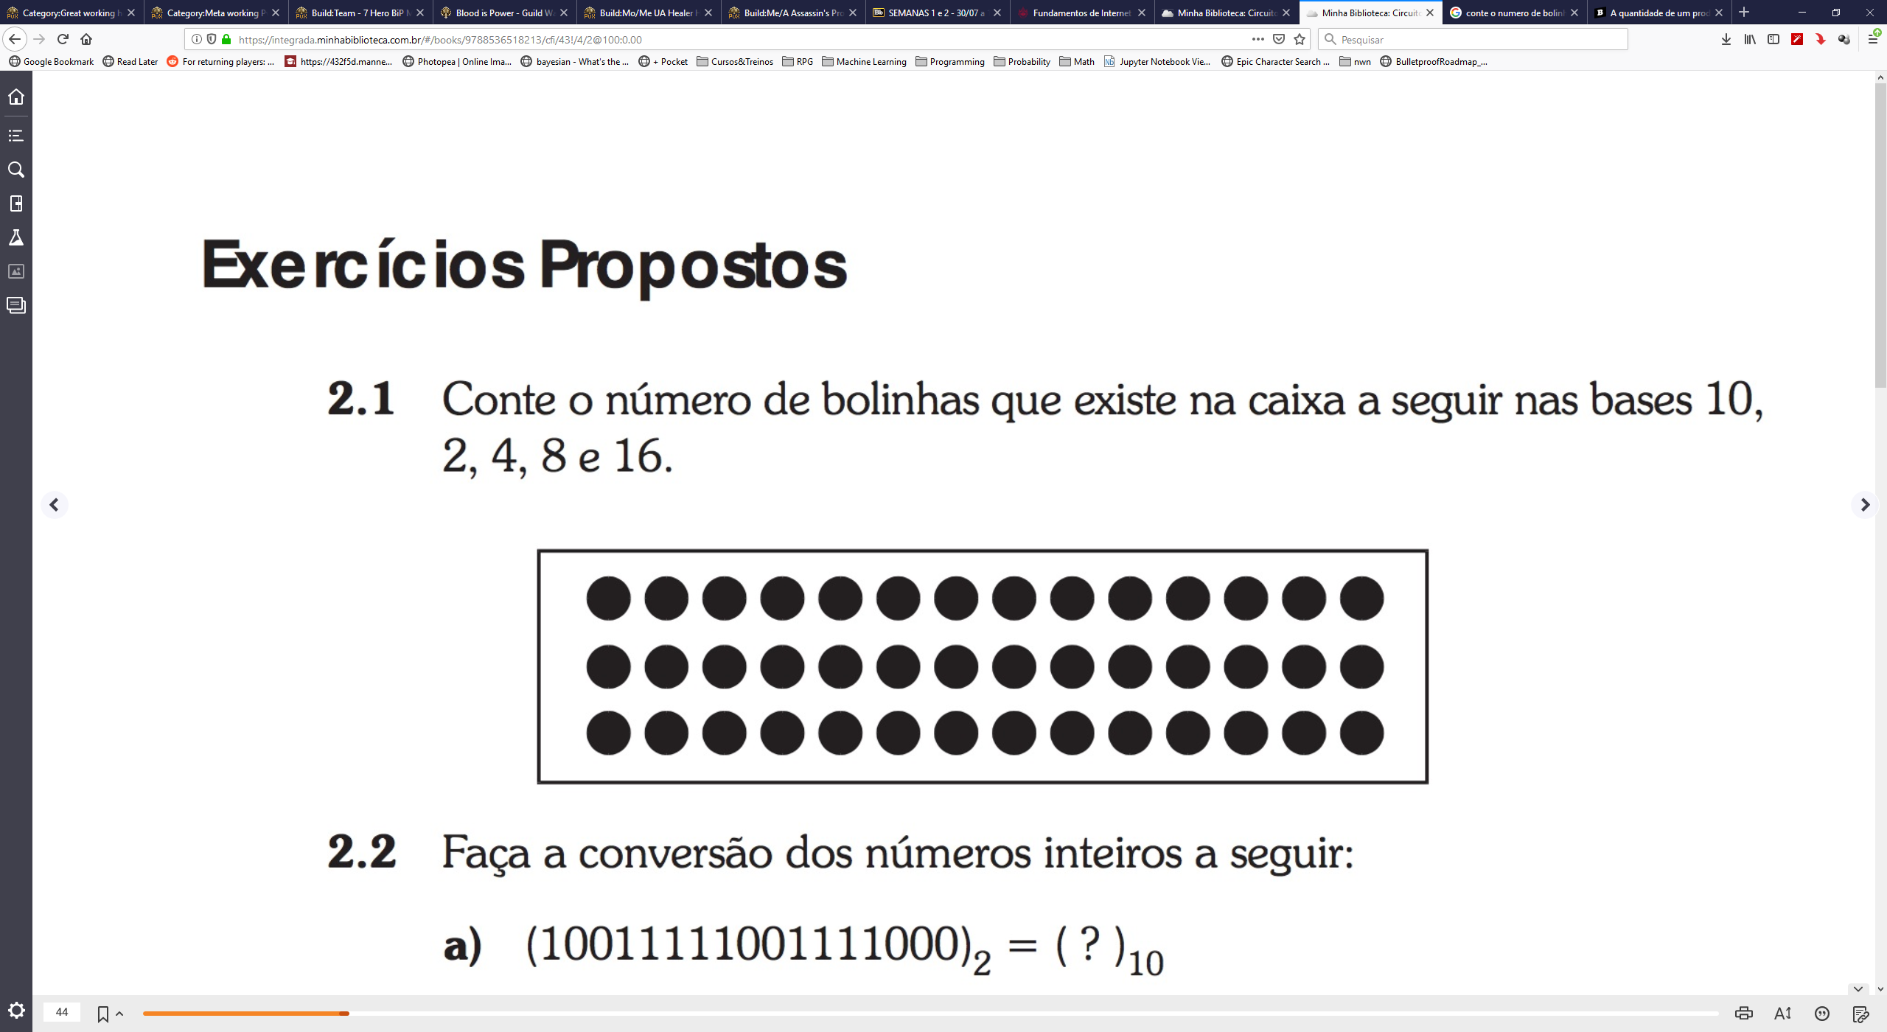
R. (42)_{10,} (101010)₂, (52)_{8,} (2A)₁₆

P2. Converter os seguintes números:
- (10011111001111000)2 = ( 81528 )10
- (10010110100001011)2 = (77067)10
- (ABEFA)16 = (10 × 16⁴) + (11 × 16³) + (14 × 16²) + (15 × 16¹) + (10 × 16⁰) = (704250)10
- (24)24 = 10(24)+10(24)+4 = (52)10
- (360)60 = 10800 + 60*6 + 0 ( 11160 )10
- (8192)10 = ( 10000000000000 )2
- (10758)10 = ( 2A06 )16
- (13287114)10 = ( CABECA )16
- (5078)10 = ( 11726 )8
- (11000101011110101)2 = ( 18AF5 )16
- (37BF)16 = ( 0011011110111111 )2
- (3ABA)16 = ( 440114 )5
- (101101100100010001)2 = ( 100111000122)3
- (47315)8 = ( 4ECD)16

